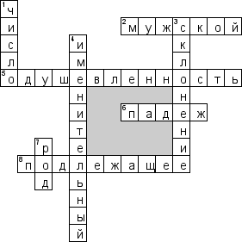
По горизонтали
2. Кот, стол, Иван, табурет, кофе, стул, волк. Все эти слова принадлежат к одному роду, дайте его название.
5. Грамматическая или лексико-грамматическая категория имени существительного. Иначе она называется "активная".
6. Категория слова, показывающая его синтаксическую роль в предложении и связывающая отдельные слова предложения.
8. Главный член предложения, грамматически независимый; обозначает предмет, действие которого выражается сказуемым.
По вертикали
1. Грамматическая категория, выражающая количественную характеристику предмета.
3. Словоизменение существительного. Обычно под данным термином подразумевается словоизменение по грамматическим категориям числа и падежа.
4. Если существительное в предложении выражено сказуемом, то оно будет стоять в том же падеже, что и подлежащее. Дайте название падежа.
7. Способность имён существительных сочетаться с определёнными для каждой родовой разновидности формами согласуемых слов: мой дом, моя шляпа, моё окно.

